Allegato A - Modello di domanda
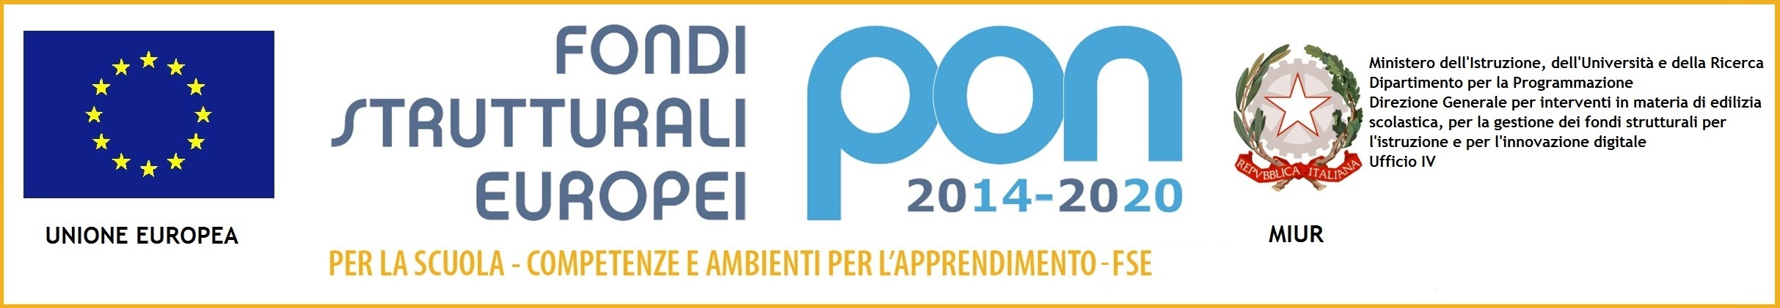

DOMANDA DI PARTECIPAZIONE ALLA SELEZIONE PER ESPERTI ESTERNI

FONDI STRUTTURALI EUROPEI - PON FONDI STRUTTURALI EUROPEI - PROGRAMMA OPERATIVO NAZIONALE - Asse I – Istruzione – Fondo Sociale Europeo (FSE) - Obiettivo Specifico 10.2 – Miglioramento delle competenze chiave degli allievi, anche mediante il supporto dello sviluppo delle capacità di docenti, formatori e staff; Azione 10.2.2. Azioni di integrazione e potenziamento delle aree disciplinari di base (lingua italiana, lingue straniere, matematica, scienze, nuove tecnologie e nuovi linguaggi, ecc.), cod. del progetto 10.2.2A-FSEPON-SI-2017-93, dal titolo “L’INNOVAZIONE METODOLOGICA A SUPPORTO DEGLI STUDENTI”, annualità 2017/19.

AL DIRIGENTE SCOLASTICO

ITET G. CARUSO

Via KENNEDY, 2

91011 ALCAMO (TP)

Oggetto: Domanda di selezione Esperti Esterni PON “Per la scuola, competenze e ambienti per l’apprendimento” 2014-2020 – Competenze base.

Il/La sottoscritto/a ______________________________________________________ nato/a il ___/___/_______
a ________________________________ Prov. (_____) codice fiscale _________________________________
residente in via _______________________________________ a _____________________________________ CAP _________________ Tel. _____________________________ Cell._________________________________ E-Mail ______________________________________________________________________________________
CHIEDE

Alla S.V. di essere ammesso/a alla procedura di selezione in qualità di esperto per il modulo:
(segnare con una X un solo progetto di interesse)

Indicare una X  (solo un modulo) | Tipologia modulo | Titolo del modulo
 | Lingua madre | UN BLOGGER 2.0 PER UNA CLASSE 3.0
 | Lingua madre | L'INNOVAZIONE TECNOLOGICA A SUPPORTO DELLE EMOZIONI
 | Matematica | PROBLEM-BASED LEARNING PER STIMOLARE LA CAPACITÀ LOGICO DEDUTTIVA
 | Matematica | REALTÀ VIRTUALE AUMENTATA ED IMMERSIVA PER IMPARARE LA MATEMATICA APPLICATA
 | Scienze | LA SCIENZE COME MOLTIPLICATORE DEL SAPERE
 | Scienze | REALTÀ VIRTUALE AUMENTATA PER IMPARARE LA CHIMICA APPLICATA
 | Lingua straniera, livello B1 | LA PRATICA PER IMPARARE LA LINGUA INGLESE

A tal fine allega:
  - Curriculum vitae redatto in formato europeo (Compilato in ogni sua parte, con tutte le date ed in modo chiaro) comprovante il possesso delle competenze richieste (Allegato B);
  - Scheda di autovalutazione dei titoli di studio, culturali posseduti ed esperienze professionali (Allegato C);
  - Informativa privacy (Allegato D);
  - Proposta progettuale (Allegato E);
  - Fotocopia del documento di Identità.

Il sottoscritto dichiara:
- di aver letto l’Avviso e di accettarlo integralmente;
- di accettare di svolgere l’incarico, senza riserva e secondo il calendario approntato dal Gruppo di Direzione e Coordinamento;
- di essere a conoscenza che le dichiarazioni dei requisiti, qualità e titoli riportate nella domanda e nel curriculum vitae sono soggette alle disposizioni del Testo Unico in materia di documentazione amministrativa emanate con DPR 28.12.2000 n°445;
- di aver letto la completa informativa privacy (Allegato D) ai sensi dell’art.13 del D. Lgs n.196 del 2003, unitamente alla copia dell’art. 07 del decreto medesimo, ed esprime il proprio consenso al trattamento ed alla comunicazione dei propri dati personali conferiti, con particolare riguardo a quelli definiti “sensibili” dall’art. 04, comma 1 lettera d) del D.Lgs n. 196/2003, nei limiti , per le finalità e per la durata necessari per gli adempimenti connessi al rapporto di lavoro.

Data _____________________ FIRMA
_______________________________________

